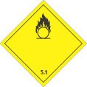 | VERSION FINALE
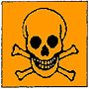

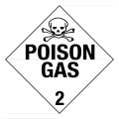
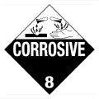
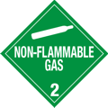
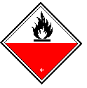 | GUIDE DE GESTION DES MATIERES DANGEREUSES ET DES DECHETS DANGEREUX DANS LES PETITES ET MOYENNES ENTREPRISES EN JORDANIE

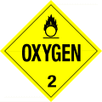
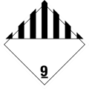
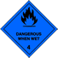
 | Edité par     | Avec le soutien de  
les auteurs

Royal Scientific Society  Le Royal Scientific Society (RSS) a été fondée en 1970 à Amman, Jordanie. RSS est une organisation à but non- lucratif qui se consacre à la recherche scientifique et technologique relative au processus de développement en Jordanie. Elle teint également le rôle de sensibilisation du public dans ces domaines.  RSS est composée de six centres techniques dont le centre de la recherche environnementale : Environmental Research Center (ERC). Le ERC entreprend et contrôle la recherche appliquée et dirigée dans des secteurs environnementaux définis tels que la production propre, la gestion environnementale, la qualité de l'eau, le contrôle de la qualité de l’air, l'évaluation de la pollution sonore et la gestion des déchets dangereux et solides. Le ERC organise également des formations techniques spécialisées.  Ali Y. Ali  Mohammed Mosa  Bassam Hayek | Sustainable Business Associates  Sustainable Business Assiciates (SBA) est une organisation internationale non-gouvernementale (ONG) basée en Suisse. Elle collabore avec les entreprises dans une optique de développement durable pour les inciter à s’engager dans l’action environnementale en vue d’augmenter leur efficacité économique tout en réduisant leur impact négatif sur l’environnement.  Les activités de SBA se basent sur des actions d’information (conférences, séminaires, bulletin d’information et des sites Internet) et la formation assistée (cours, formation-action, etc.) dans le domaine de l'éco-management et de la production propre.  Majdoulaine Semlali  Karim Zein  Avec l’appui technique de: Heinz Leuenberger (FHBB, Bâle)

PrEface
La gestion des matières dangereuses (MD) et des déchets dangereux (DD) en Jordanie, comme dans d'autres pays, est un problème environnemental important qui monopolise, de plus en plus, l'attention du gouvernement et des industriels. Ainsi, le gouvernement jordanien a promulgué des lois et réglementations pour la gestion sécuritaire et le contrôle des matières dangereuses. Elles définissent également les lignes directrices pour la gestion des déchets dangereux. Cependant, les directives pour la mise en œuvre de ces lois et de ces réglementations ne sont pas complètement matures.

Suite à l’enquête menée, de décembre 2003 à janvier 2004, par l’équipe de RSS pour l’analyse du contexte industriel, il apparaît qu’en Jordanie plusieurs Petites et Moyennes Entreprises (PME) utilisent des matières dangereuses et génèrent divers déchets dangereux. En outre, ces PME ne connaissent pas toujours les meilleures pratiques de gestion de ce type de matières. Certaines d’entre elles sont incapables de donner, avec certitude, les quantités et les types de matières dangereuses et de déchets dangereux présents au sein de leurs installations. Toutefois, ces entreprises sont contraintes d'obéir aux réglementations liées à la gestion rationnelle des matières dangereuses et des déchets dangereux. Cette tâche est d’autant plus ardus que souvent la plupart d’entre elles manquent cruellement de connaissances dans ce domaine. Pour pallier cette situation, ce guide se veut être un outil utile pour les PME pour identifier, quantifier et gérer les MD et les DD d'une manière intégrée du point de vue environnemental.

Ainsi, le guide a été conçu pour aider les opérateurs des PME, grâce à des étapes progressives et systématiques, à gérer au sein de l’entreprise, d'une manière adéquate, les MD et les DD. Pour la mise en œuvre de ce guide, l’entreprise peut faire appel à ses propres ressources humaines internes et/ou une assistance technique externe.

Le présent guide est le résultat d'une collaboration fructueuse et d'un partage d'expertise entre des partenaires de différents horizons : le Gouvernement jordanien, les organisations spécialisées nationales et internationales, des cabinets d'experts-conseils, ainsi que certaines petites et moyennes entreprises jordaniennes. La préparation de ce guide a été placée dans le cadre du Plan Stratégique de la Convention de Bâle (2002-2010) avec en plus le soutien financier de la Direction du Développement et la Coopération suisse (DDC). Le guide devrait être considéré comme un outil opérationnel destiné à assister l'exécution des diverses directives techniques de la Convention de Bâle pour la Gestion Environnementale rationnelle des déchets dangereux que le lecteur est invité à consulter en détail.

Amman, le 17 mars 2005

Dr Bassam Hayek Directeur, Karim Zein, Président,
Environmental Research Center Sustainable Business Associates, Suisse
Royal Scientific Society, Jordanie

TABLE deS matiERES
GlossaIRE 5
Abreviation 7
INTRODUCTION 8
Qu'est-ce qu'une matière dangereuse? 8
Qu'est-ce qu'un déchet dangereux? 9
Comment déterminer si un déchet est potentiellement dangereux? 9
METHODOLOGie 12
I. PROFIL DE L'ENTREPRISE 13
1. Informations de base sur l'entreprise 13
2. L'équipe de gestion des matières dangereuses et des déchets dangereux : 14
II. VUE D'ENSEMBLE DE LA PRODUCTION : 15
III. Le tri ET LA GESTION Du STOCKAGE DES MATIERES Dangereuses ET DES DECHETS DANGEREUX 18
IV. Techniques potentielles de traitement en interne 25
V. EXIGENCES ET PROCEDURES D'URGENCE 28
VI. LE TRANSPORT DES DECHETS DANGEREUX 29
VII. EVALUATION ET AMELIORATION DE LA GESTION DES MATIERES ET DES DECHETS DANGEREUX 30
1. La Production propre : 30
2. La réutilisation et le Recyclage : 31
3. Traitement écologiquement rationnelle et élimination finale 32
VIII. PLAN D'ACTION POUR LA MISE EN OEUVRE DES NOUVELLES MESURES correctives d’amélioration 34
IX. Maintien des MESURES de GESTION des DECHETS DANGEREUX 35
1. Surveillance continue : 35
2. Suivi : 35
X. Liste des annexes 37

GlossaIRE
Plan d'Action | Un plan détaillé identifiant les actions correctives, les moyens, les responsabilités, les ressources et le délai pour la remédiation.
Corrosif | Substance ou déchet qui, suite à un contact, détruit ou endommage les matières ou les tissus vivants par action chimique.
Production Propre | Concept de production industrielle qui vise à minimiser tous les impacts environnementaux à travers l'utilisation rationnelle des ressources, la conception et l'utilisation du produit, la réduction systématique des déchets, la gestion des résidus, ainsi que les méthodes de travail sécuritaires.
Environnement | Milieu naturel incluant l'air, l'eau, la terre, les ressources naturelles, la flore, la faune, les êtres humains et les interrelations de ces éléments. Il contient également des facteurs biologiques relatifs à la faune et à la flore ainsi que l’aspect esthétique.
Explosif | Substance ou déchet, sous forme solide ou liquide, capable par une réaction chimique rapide de décomposition de produire un important volume de gaz avec une élévation subite de la température et de la pression causant ainsi des dommages à l’environnement.
Inflammable | Matière non-explosive pouvant s’enflammer sous l’effet d’un frottement ou d’une étincelle. Elle peut représenter un danger lors du transport.
Liquide inflammable | Liquide avec un point éclair inférieur à 61°C.
Spontanément inflammable | Liquide ou solide qui a un point éclair inférieur à 60°C. Il peut s’enflammer par friction ou par absorption d'humidité. Il peut également subir un changement chimique spontané au contact de l’air et produire des flammes persistantes dans des conditions de température et de pression ambiantes.
Infectieux | Facteur de risque susceptible de causer des maladies infectieuses chez les êtres humains et les animaux qui y sont exposés. Il concerne des pathogènes, tels que des bactéries, des virus, des rickettsies, des parasites, des champignons et des microorganismes recombinants (hybrides ou mutants).
Irritant | Composé chimique susceptible de provoquer des réactions inflammatoires réversibles des tissus biologiques.
Gestion | Contrôle efficace des activités concernant la production des déchets. Le concept de gestion "du berceau à la tombe" touche toutes les phases du cycle de vie d’un déchet.
Fiche de Données de Sécurité (FDS) | La FDS est une abréviation largement utilisée pour la Fiche de Données de Sécurité. Elle contient le détail des dangers associés à l’exposition ou l’utilisation d’un produit chimique et donne des informations pour l’utilisation sécuritaire du produit concerné.
Minimisation | Actions entreprises pour éviter, réduire ou diminuer les déchets dangereux à la source. Le recyclage n'est pas une minimisation technique, mais il est souvent considéré comme tel pour des raisons pratiques.
Oxydant | Matière non combustible, mais qui peut par l’apport d'oxygène causer ou contribuer à la combustion d'une autre matière.
Pesticide | Substance chimique généralement utilisée pour protéger les cultures des parasites et des maladies. Elle correspond à des produits antibactériens, des insecticides, des fongicides et des herbicides. Elle peut également inclure des utilisations antibactériennes non agricoles.
Polluant | Toute substance chimique ou biologique indésirable qui provoque une gêne ou une nuisance dans le milieu liquide, solide ou gazeux.
Poison | Substance qui affecte défavorablement la santé d’un individu en causant une incapacité (blessures), une maladie ou la mort. Elle est souvent signalée par un crâne et des os en croix.

Radioactif | Substance composée de radionucléides qui peuvent être instables et se transmuter spontanément en d’autres éléments avec émission d’énergie et de rayonnement.
Réactif | Matière normalement instable qui peut passer par des changements chimiques violents sans explosion. Elle peut réagir brutalement avec de l'eau et former des mixtures potentiellement explosives ou générer des gaz dangereux ou toxiques. Elle peut également émettre suffisamment de vapeur ou de fumée pour représenter un sérieux danger pour la sécurité publique, la santé, le bien-être ou l'environnement.
Recyclage | Récupération des matières ou des produits pour les réutiliser sous leurs formes d’origine ou les réintroduire dans la fabrication de produits d'une composition similaire.
Tri | Action entreprise pour éviter le mélange, dans le même conteneur, de matières appartenant à différentes classes chimiques ou à des groupes incompatibles.
Toxique | Toute substance produisant un effet nuisible sur les organismes vivants par contact physique, ingestion ou inhalation.
Déchet | Toute matière cité dans la législation nationale comme telle ou signalée comme déchet dans une liste appropriée. Plus globalement, un déchet est tout surplus ou résidus qui n'est plus d’aucune utilité et qui doit être mis en décharge.

Abreviation

MD | Matières Dangereuses
DD | Déchets Dangereux
GDD | La Gestion des Déchets Dangereux
MENA | Moyen Orient et Afrique du Nord
ME | Ministère de l'Environnement
MPCI | Ministère de la Planification et de la Coopération Internationale de la Jordanie
FDS | La Fiche de Données de Sécurité
PCB | Polychlorobiphényles
PHC | Composés d'hydrocarbure Pétroliers
RSS | Royal Scientific Society
SBA | Sustainable Business Associates
PME | Petites et Moyennes Entreprises
PNUE | Programme des Nations Unies pour l'Environnement
UNITAR | Institut des Nations Unies pour la Formation et la Recherche

INTRODUCTION

La gestion des déchets dangereux est l'un des problèmes environnementaux actuels les plus importants. La majorité des Petites et Moyennes entreprises (PME) sont concernées par ce type de déchets. Certaines d'entre elles génèrent des déchets dangereux comme résultante de ses processus de production, alors qu'ils peuvent représenter une menace pour la santé des êtres humains et pour l'environnement. Par conséquent, les autorités et le public réclament un contrôle pointu et une meilleure gestion de ces déchets toxiques ainsi que les résidus qui leur sont associés.
Presque tous les pays du Moyen-Orient et de la région de l'Afrique du Nord (MENA) manquent d’infrastructures adaptées pour la gestion des déchets dangereux. Ils sont encore aux prémices du développement de cadres législatifs applicables dans ce domaine. Aussi, très peu d'informations pertinentes et précises sont disponibles dans ces pays sur la production nationale des déchets dangereux (quantité et qualité) et sur les stratégies de traitement et d’élimination. Quelques pays ont récemment complété leur profile chimique national sous les auspices de l'UNITAR (comme l'Egypte, la Jordanie et la Syrie).
Ce guide a pour objectif de fournir aux PME des pratiques utiles pour la gestion des déchets dangereux. Par conséquent, il permet à son utilisateur d'explorer son entreprise et d'identifier ses points sensibles afin mettre en place des mesures correctives adéquates. Pour ce faire, le guide s’est adapté aux besoins locaux en se basant sur une méthodologie systématique conçue en concordance avec les lois et les réglementations locales disponibles. Les étapes décrites dans la section méthodologie peuvent être suivies de manière systématique pour atteindre une meilleure compréhension des caractéristiques et spécificités des matières dangereuses (MD) et des déchets dangereux (DD). Elles permettent aussi de développer et de mettre en œuvre un plan d'action approprié pour la gestion de ces matières et déchets.

Qu'est-ce qu'une matière dangereuse?
Les matières dangereuses sont utilisées ou manipulées par les entreprises pendant leur processus de production. La plupart de ces matières, quand elles sont traitées ou rejetées, émettent un polluant ou un contaminant. Elles peuvent également représenter une importante menace pour la sécurité des employés. Afin d’avertir les utilisateurs des différents types de matières dangereuses différents symboles ont été utilisés. Ils sont reconnus au niveau international pour désigner les matières dangereuses. Quelques exemples de ces symboles sont donnés dans le tableau ci-dessous :
Caractéristiques | Symboles | Exemples
Explosifs | 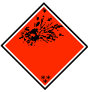 | Trinitrotoluène TNT, munitions, charbon de bois en poudre, nitrate d'ammonium
Gaz compressés et liquides cryogéniques | 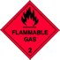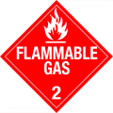 | Gaz de pétrole liquéfié, gaz liquide, acétylène, dioxyde de carbone, azote, argon, oxygène
Liquides inflammables | 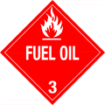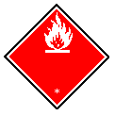 | Méthanol, acétone, benzène, mazout, diesel, essence, kérosène
Solides inflammables, combustible spontané et eau réactive générant des gaz inflammables | 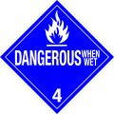 | Carbure de calcium, phosphure de calcium, poudres de métal, poudres de matières organiques
Caractéristiques | Symboles | Exemples
Oxydants | 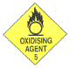 | Oxygène, protoxyde d'azote (N₂O)
Substances toxiques | 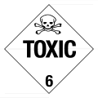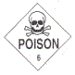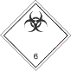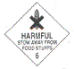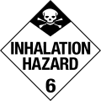 | Chlore, ammoniac, phosphure de calcium, tous les pesticides, insecticides, chrome, cadmium, sélénium, nickel, plomb et composés de mercure
Radioactifs | 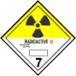 | Uranium 238, césium, cobalt
Corrosifs |  | Acides sulfuriques et nitriques, les hydroxydes comme l’hydroxyde de sodium
Matières dangereuses diverses | 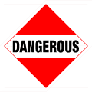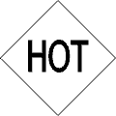 | Asphalte chaud, liquides d’agents tensio-actifs

Qu'est-ce qu'un déchet dangereux?
Un déchet dangereux (solide, liquide ou gazeuse) a la capacité de nuire aux êtres humains ou à l'environnement. Il nécessite donc une gestion particulière. Les catégories de matières et de déchets dangereux incluent (liste non exhaustive) des produits explosifs, inflammables, oxydants, toxiques, spontanément inflammables, réactifs, infectieux, corrosives et des poisons.
Le Ministère de l'Environnement jordanien (ME) a publié une Réglementation pour la Gestion et le Mouvement des Matières Nocives et Dangereuses N°43 de l'année 1999. Cette réglementation énumère les déchets nocifs et dangereux qui doivent être contrôlés. Elle est similaire à celle définie dans l’annexe I de la Convention de Bâle. Vous pouvez consulter la liste en question dans l’annexe 1 de ce guide.

Comment déterminer si un déchet est potentiellement dangereux?

Vérifier si l'un de vos déchets appartient à l'une des catégories des déchets cités dans l'annexe 1
- Examiner les labels et les documents de transport des substances que vous utilisez dans vos processus de production
- Contrôler si votre déchet contient une matière ayant l'une des caractéristiques (symboles) citées dans le tableau ci-dessus
- Inspecter les Fiches de Données de Sécurité (FDS) des produits chimiques utilisés et qui sont généralement établies par les fabricants ou les chercher sur Internet, notamment sur le site : http://www.msdssearch.com/
Afin de vous aider à identifier la nature des déchets de votre entreprise, vous pouvez vous aider du schéma suivant :
Oui

Déchet Dangereux

Est-ce que la matière en question est un déchet ?
(Ne peut être réutilisée ou recyclée)
Le déchet figure-t-il parmi les catégories citées dans l'annexe 1 ?
Le déchet contient-il une substance dangereuse ?
Vérifier
Les Labels des substances
Les Caractéristiques (symboles)
Les FDS
Oui
Non
Oui

Déchet non-Dangereux

Non
Pas sûr
Contacter le ME ou d’autres institutions ressources pour demander conseil (annexe 2)

Continuez à l’utiliser

Non

Figure 1: Schéma d'Identification du déchet dangereux
Exemples de déchets dangereux :
  - Déchets d'huile résultants de la maintenance des voitures ou des machines
  - Déchets d'huile de maintenance
  - Solutions chimiques usagées
  - Solvants usagés
  - Solvants halogénés
  - Déchets de métal lourd
  - Batteries usagées
  - Peintures périmées, encre de teinture et dissolvants de vernis
  - Mercure et ses composés
  - Hydrocarbures chlorés
  - Fixateurs photographiques usagés
  - Déchets contenants des PCB
  - Cylindres à gaz compressé et aérosols
  - Déchets hospitaliers à risque infectieux

Exemples d'industrie qui très probablement génère des DD :
  - Industrie de la galvanoplastie
  - Teinture de textile
  - Maintenance des véhicules
  - Hôpitaux
  - Fabrication de peinture
  - Fonderies
  - Imprimerie
  - Fabrication de pesticides
  - Industrie cosmétique
  - Industrie papetière
  - Raffineries pétrolières
  - Industrie du caoutchouc et de la plasturgie
  - Production métallique

Exemples de matières utilisées dans le processus de production et qui peuvent générer des DD :
  - Produits pétroliers
  - Teintures, peintures, encres d'imprimerie et produit de blanchiment ou de décoloration
  - Pesticides, herbicides, insecticides, etc.
  - Acides ou substances caustiques pour traiter le métal, le bois, le papier ou le textile
  - Solvants (hexane, chloroforme, acétone, etc.)
  - Matériaux pour le traitement de surface métalique contenant des métaux lourds (Zn, Cr, Ni, Cu, Cd, Pb, etc.)

METHODOLOGie

Ce guide est un outil qui s’adresse aux PME afin de les aider à identifier, à quantifier, à évaluer et à améliorer la gestion des MD et DD au sein de leurs propres structures. La méthodologie du guide est interactive. Elle se base sur la motivation de l'entreprise et son intérêt à améliorer ses méthodes de travail. L’entreprise peut ainsi préparer ses propres procédures et son plan d'action en s’appuyant sur le guide.
La première étape consiste par l’établissement du profil de l'entreprise, car même si cela est claire pour la direction elle ne l'est pas nécessairement pour le personnel. Cette information est également utile pour les étapes suivantes (elle constitue une référence de l'état actuel). De plus, elle est utile pour la communication externe de l’entreprise avec ses parties prenantes. En effet, l'entreprise peut souhaiter présenter ou partager son système de gestion des MD et des DD comme partie intégrante de son système de gestion environnementale.
Par la suite, l'entreprise doit présenter une vue d'ensemble de son processus de production. L’exécution de cette tâche sera facilitée par l’utilisation du diagramme des flux de matières incluant l’ensemble des INtrants, des EXtrants, des déchets et des émissions. Ceci permet à l’équipe de travail de repérer et de se concentrer sur les zones prioritaires générant des déchets très toxiques ou présentant une forte production de déchets. L’équipe peut également mettre l’accent sur les endroits où flux de DD nécessitent une meilleure gestion.
Une fois que les MD et les DD identifiés et quantifiés le long du processus, il est nécessaire de connaître le mode de leur tri et la gestion de leur stockage. Le but est d’identifier d’éventuelles mesures d’amélioration.
D'autre part, les flux des DD doivent être entièrement suivis jusqu'à une élimination finale sécuritaire. Pour cette raison, l’équipe de travail doit spécifier les pratiques actuelles de tri, de manipulation et de traitement des DD sur le site de l’entreprise ainsi que les conditions finales d’élimination des déchets traités. Par la suite, il faut évaluer l'adéquation de ces pratiques avec les lois et les réglementations existantes en Jordanie ou les comparer aux pratiques respectueuses de l’environnement. Par conséquent, les potentiels d’améliorations futures peuvent être identifiées.
Il est important de souligner que l’objectif principal de ce guide est de proposer et de sélectionner des options pour améliorer la gestion des MD et DD.
Enfin, toutes les potentiels d’amélioration doivent faire l’objet d’un plan d'action détaillant les mesures (actions) correctives, les responsables et les délais. L'équipe de travail au sein de l'entreprise doit, en priorité, essayer de réaliser seule cette tâche. Cependant, il est compréhensible que certaines entreprises aient besoin d’un soutien externe. Cette étape peut donc être réalisée grâce à différents moyens dont la littérature (par exemple : les meilleures technologies disponibles et économiquement attractives), la Fiche de Données de Sécurité, les recommandations pour le stockage et la manipulation sécuritaire des MD et des DD ainsi que les instructions données par les autorités locales comme le ME, la Défense Civile ou en consultant des spécialistes externes.
La résultante des tâches mentionnées ci-dessus, dépend des informations collectées par l’équipe de travail au sein de l'entreprise. Pour ce faire, le guide illustre chaque étape par un exemple afin de faciliter la compréhension des instructions pour remplir les tableaux.
Afin de disposer d’un système complet de gestion des MD et des DD de votre entreprise, vous trouverez l’ensemble des tableaux en annexe du guide. Ils sont vides pour vous permettre de les photocopier en nombre et de les utiliser comme supports de travail.

PROFIL DE L'ENTREPRISE

Informations de base sur l'entreprise
L’objectif de cette section est de présenter l'entreprise et de fournir les informations importantes de base la concernant. A cet effet, une courte description de l'entreprise est demandée comme indiqué dans tableau 1 ci-dessous.

Exemple

Tableau 1: Profil de l'entreprise
 | Nom de l'entreprise | Industrie de galvanoplastie XZY
 | Adresse | Amman, Sahab, zone industrielle de Abdullah II Ibn Al-Hussein
 | Numéro de téléphone | +962-6-1234567
 | Numéro de fax | +962-6-1234567
 | E-mail | xyz@xyz.com
 | Personne de contact | Eng. M. XZY
 | Nombre d’employés et horaires de travail | 126 employés ( un seul horaire de travail)  8 heures par jour, 6 jours par semaine
 | Les principales matières premières | Cuivre, produits chimiques (H₂SO₄, CrO3; NiSO4; etc…) et l'eau
 | Les principaux produits | Garniture en cuivre pour des robinets et des mélangeurs
 | Départements
 | Production | Maintenance |  | Marketing
 | Finance | Environnement, Hygiène et Sécurité |  | Administration
 | Dispositifs et équipements environnementaux disponibles
 | Unité de traitement des eaux usées industrielles
 | Autres informations importantes
 | L'entreprise a été fondée en 1997. Elle écoule sa production sur le marché local et régional. L’entreprise projette de se certifier ISO 9001.
 | Date |  | 20 / 10 / 2004

L'équipe de gestion des matières dangereuses et des déchets dangereux :

Normalement, les entreprises qui emploient les MD et les DD doivent désigner des responsables pour la gestion de tels matières. Vous pouvez identifier les personnes responsables de la manipulation et de la gestion de MD et des DD dans votre entreprise en vous référant au tableau 2 ci-après.

Exemple
Tableau 2 : L'équipe de gestion des matières dangereuses et des déchets dangereux
Nom et fonction | Responsabilité | Qualifications
Nom: XYZ  Poste: Directeur de la Production | - Superviser le travail des employés de l’usine  - Contrôler les activités de production | Master en Ingénierie chimique
Nom: M^{elle} S. ABC  Poste: Cheffe du Bureau d'Environnement | - Gérer les problèmes de l'environnement et superviser l'unité de traitement de l’entreprise | Maîtrise en chimie
Nom: Ingénieur A. EFG  Poste: Chef du Bureau Hygiène et Sécurité | - Diriger la formation concernant la sécurité en entreprise  - conduire des inspections dans l'usine | Maîtrise en Ingénierie chimique

VUE D'ENSEMBLE DE LA PRODUCTION :
Pour comprendre de manière générale les activités de production de l’entreprise, une brève description (vue d’ensemble) est utile. Celle-ci servira pour informer en interne l'équipe de gestion des MD et des DD et en externe les parties concernées par la portée globale des activités de l’entreprise. Cette brève description est également destinée à aider l'identification des problèmes relatifs à la gestion des MD et des DD. Pour ce faire, une page de résumé est amplement suffisante.
Par la suite, un diagramme approximatif des flux de matières doit être réalisé par l'équipe des MD et des DD en collaboration avec le personnel du département de production afin de déterminer les étapes d’utilisation des MD dans le processus de production et leurs quantités. Cette tâche permet également d’identifier les sources et les quantités produites de DD. Le diagramme doit inclure les INtrants, l'étape du processus et les EXtrants incluant les déchets et les émissions.
Un exemple d’un processus bien connu et simple est donné ci-dessous. Vous pouvez préparer votre propre description et votre diagramme des flux de matières en utilisant le formulaire vide en annexe.

Exemple
Processus de production de l'entreprise XYZ de galvanoplastie
Description générale du processus de production
L'entreprise est spécialisée dans la galvanisation des garnitures en cuivre pour les robinets et les mélangeurs. Le processus se déroule comme suit :
- Les pièces forgées en cuivre sont nettoyées par un dégraissage ultrasonique, suivi d'un traitement électrolytique (bains anodiques et cathodiques) et enfin un rinçage à l'eau. Des détergents et des solutions de sels de cyanure sont utilisés dans les bains.
- Les pièces sont ensuite transférées dans un bain de nickelage qui contient du sulfate de nickel (NiSO₄) , du chlorure de nickel (NiCl₂) et une solution d'acide borique (H₃BO₄). A la fin de cette étape, les pièces sont rincées dans deux bains consécutifs.
- Les pièces sont par la suite plaquées dans un bain de chrome qui contient une solution d’acide chromique suivi d'un rinçage.
- Enfin, les pièces sont transférées dans un bain de traitement au chrome qui contient du bisulfite de sodium (NaHSO₃) pour réduire les ions neutralisés du chrome hexavalent (Cr⁺⁶) en des ions de chrome trivalent (Cr⁺³). Les ions Cr⁺³ sont lavés puis rincés dans deux bains consécutifs.
Les eaux de rinçage et les solutions utilisées sont envoyées à l'unité de traitement des eaux résiduaires de l’entreprise qui comprend une unité de traitement du cyanure (CN) et un traitement physico-chimique des métaux lourds.

INtrant Quantité Etape du processus EXtrant
Pièces de cuivre

Almuclean | 50 kg | 1. Dégraissage  A | Eaux usées, résidus du bain de dégraissage
Eau |  | 2. Rinçage  A | Eaux usées dirigées vers le réservoir 2
Almuclean | 100 kg | 3. Bain cathodique  A | Eaux usées résidus du bain de dégraissage
Almuclean | 100 kg | 4. Bain anodique  A | Eaux usées, résidus du bain de dégraissage
Eau |  | 5. Rinçage  A | Eaux usées dirigées vers le réservoir 2
H₂SO₄ | 0.50% | 6. Bain d'acide  B | Eaux usées, résidus du bain de dégraissage
Eau |  | 7. Rinçage  B | Eaux usées dirigées vers le réservoir 1
NiSO₄ | 270 - 290 g/l | 8. Bain de nickel  C
NiCl₂ | 60 - 70 g/l | 8. Bain de nickel  C
H₃BO₄ | 40 - 45 g/l | 8. Bain de nickel  C | Eaux usées, résidus du bain de dégraissage (effectué tous les 14 jours)
Additifs | 16 - 39 ml/l | 8. Bain de nickel  C
Saccharine de sodium | 2.4 g/l | 8. Bain de nickel  C
Eau |  | 9. Rinçage  A | Eaux usées dirigées vers le réservoir 1
Eau |  | 10. Rinçage  A | Eaux usées dirigées vers le réservoir 1
Acide chromique | 165 – 195 g/l | 11. Bain de chrome  D | Eaux usées, résidus du bain de dégraissage (effectuée toutes les 3 semaines)
H₂SO₄ | 0.9 – 1.2% | 11. Bain de chrome  D
chrome ital D | 10 – 12 g/l | 11. Bain de chrome  D
Eau |  | 12. Rinçage  A
NaHSO₃ | 5% | 13. Traitement de chrome  A | Eaux usées, résidus du bain de dégraissage
Eau |  | 14. Rinçage  A | Eaux usées dirigées vers le réservoir 1
Eau |  | 15. Rinçage  A | Eaux usées dirigées vers le réservoir 1
Pièces plaquées envoyées vers la section de contrôle de la qualité

Figure 2: Diagramme des flux de matières

Légende:
A: 1200 l
B: 1525 l
C: 4000 l
D: 1500 l
Réservoir 1 : réservoir de stockage des eaux usées acides
Réservoir 2 : réservoir de sockage des eaux usées alcalines

Les zones de grande priorité pour l'entreprise de galvanoplastie XYZ sont comme suit:
  - Les bains de nickel (Ni) et de chrome (Cr), en cas de rejet, vu leur composition et la présence d'autres polluants comme le chlore (CI) et le sulfate (SO₄)
  - Les eaux usées des bains de rinçage et du système de traitement
  - Les boues résiduaires du système de traitement contenant une forte concentration en hydroxydes de nickel et de chrome qui nécessitent une stabilisation complète avant d'être mis en décharge
  - Et les déversements chimiques sur le sol de la zone de galvanisation

Le tri ET LA GESTION Du STOCKAGE DES MATIERES Dangereuses ET DES DECHETS DANGEREUX
Le tri et le stockage des MD et des DD sont des étapes déterminantes dans le processus de gestion de l’entreprise, d’autant plus que plusieurs problèmes peuvent y surgir. A titre d’exemple, les mauvaises conditions de stockage, l'emballage et l'empilement inadéquats des produits, le déversement de certaines substances, le risque d'incendie, les matières non étiquetées (sans label) et le stockage de matières incompatibles peuvent avoir des effets néfastes et pourrait mener à des incidents graves.
Dans cette section, l'entreprise doit soigneusement passer en revue ses pratiques de tri et de stockage des MD et des DD. En effet, l'entreprise est appelée à décrire comment sont stockés ses MD et ses DD au sein de ses installations d’entreposage.
Le ME a publié une réglementation titrée "la Gestion et le Manipulation des Déchets Dangereux de l'année 2002". Elle couvre les aspects liés à la gestion des DD selon les points suivants :
- Conditions et exigences spéciales pour les producteurs de déchets dangereux
- Exigences de stockage et de collecte des déchets dangereux
- Plans et procédures d'urgence
- Tenir des registres et des rapports
- Procédures avant le transfert des DD
- Mesures exigées pour l'emballage des DD
- Conditions et exigences spéciales pour les transporteurs de DD
- Conditions et exigences pour la gestion des conteneurs vides de DD
- Exigences spéciales et conditions à l’intention des propriétaires et des opérateurs des sites désignés pour le stockage, le traitement et l’élimination des DD
Pour plus d'informations au sujet des réglementations relatives aux DD, veuillez consulter le site Internet suivant : http://www.moenv.gov.jo .
Etant un générateur de DD, l'entreprise doit prendre des mesures afin d'améliorer son système de gestion des déchets. En ce qui concerne le tri, l'entreprise doit agir avec précaution pour s’assurer de la séparation convenable des classes incompatibles de DD dans des endroits distincts. En plus d’augmenter la sécurité au sein de l’entreprise, le tri optimise le traitement des déchets.
L'entreprise doit respecter les règlements suivants:
- Ne pas mélanger les DD en cas de doute du résultat
- S’assurer que le mélange obtenu ne peut pas s’enflammer, exploser ou produire des gaz toxiques
- Eviter la contamination d'un DD par un autre pour ne pas rendre le traitement plus difficile et augmenter inutilement les coûts de gestion.
Ci-dessous, vous avez quelques exemples de précautions spéciales pour la gestion des DD incompatibles :
- Séparer les déchets oxydants des produits organiques, des inflammables et des combustibles
- Séparer des autres matières les cyanures, les sulfures, et les isocyanates
- Séparer les solvants halogénés usagés de ceux non-halogénés et les stocker dans des conteneurs appropriés à l’écart de toute source de chaleur ou d’étincelles
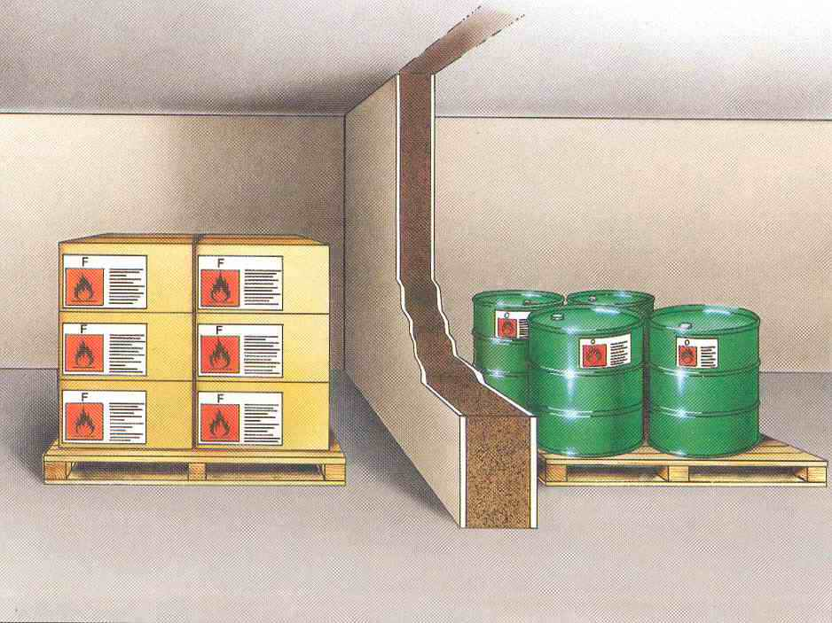
- Séparer les matières instables, hautement réactives, explosives
ou aux propriétés extrêmement toxiques et stocker les dans
des endroits isolés avant enlèvement

[Source: carbotech AG, Fredy Dinkel]

Voici des exemples de matières dangereuses incompatibles :
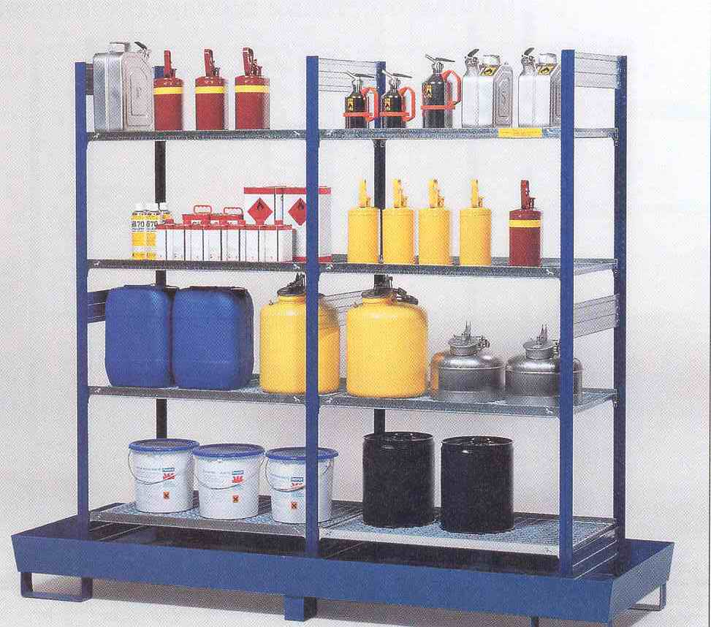
Matières dangereuse | Symboles ou exemples
Inflammables et oxydants
Métaux élémentaires et hydrides | Mercure (Hg) et borohydrure de sodium (NaBH₄)
Cyanides et acides | Cyanure de sodium (NaCN) et acide chlorhydrique d (HCl)
Sulfures et acides | Sulfure de sodium (Na₂S) et chlorure de sodium (HCI)
Bases et acides | Hydroxyde de sodium (NaOH) et acide sulfurique (H₂SO₄)
Inflammables et acides
Composés chlorés et acides | Hypochlorite de calcium (Ca (OCl)₂ )et acide sulfurique (H₂SO₄)
Composés chlorés et amines | Hypochlorite de sodium et aniline
L'air ou l'eau réactive et autres | Carbure de calcium (CaC₂) et l'eau (H₂O)
Peroxydes organiques et autres
Selon la Réglementation jordanienne pour la Gestion et le Traitement des Déchets Dangereux de l'année 2002, les DD et les MD doivent être stockés dans des conditions sécuritaires. Celles-ci signifient de :
  - Différencier les DD des déchets banals en utilisant la Figure 1 du guide.
  - Séparer les DD liquides des DD solides
  - Stocker les DD et les MD séparément selon des groupes compatibles pour éviter les réactions entre leurs vapeurs ou leurs gaz (exemple de matières incompatibles: oxydants et inflammables)
  - Stocker toutes les MD dans un même endroit pour surveiller de près leur utilisation, limiter et contrôler l'accès à ce secteur (en faire de même pour DD)
  - Respecter les conditions du stockage recommandées sur les FDS fournies par les fabricants
  - Utiliser des conteneurs fait ou couverts de matériaux compatibles avec le DD à stocker
  - Maintenir les conteneurs en bonne état et remplacer ceux qui fuient
  - Garder les conteneurs fermés exceptés lors de l’enlèvement
- Ne jamais remplir à ras bord le conteneur de déchet liquide dangereux, laisser au minimum trois centimètres d’espace vide entre le couvercle et le liquide | 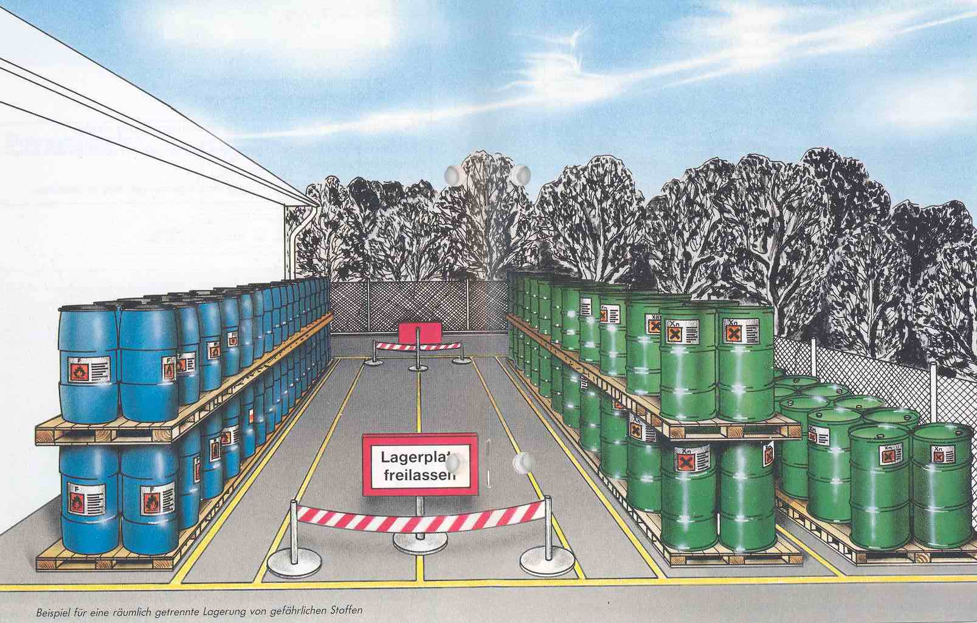
  - Labelliser convenablement les conteneurs des DD en y indiquant clairement les mots "Déchet Dangereux" ou la classe du danger afin de prévenir toute erreur de manipulation par les employés
  - Mettre dans les zones de stockage des signes d'avertissement décrivant les mesures préventives
[Source: carbotech AG, Fredy Dinkel ]

  - Eviter le stockage des DD dans des hottes et sous des éviers
  - 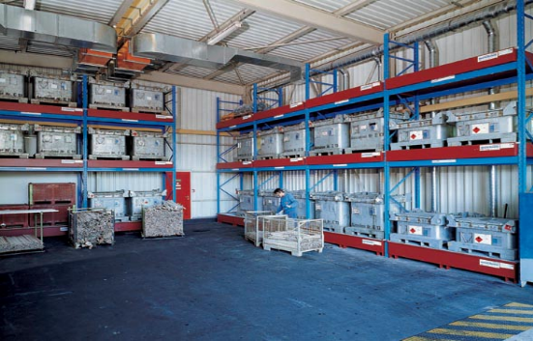 Fournir une ventilation suffisante pour garder au plus bas niveau l'humidité, la température et la concentration des fumées et des vapeurs
  - S’assurer que le surface de la zone de stockage est imperméable pour prévenir la contamination du sol ainsi que des eaux souterraines et pour garder l'endroit propre
  - S’assurer que les lieux de stockage sont équipés par endroits de retenues pour contenir n’importe quel déversement. Le sol de la retenue doit être recouvert d’un matériau compatible avec la matière stockée
  - S’assurer que le sol du lieu de stockage est plat pour faciliter la manipulation des conteneurs de MD ou de DD et prévenir les déversements accidentels

[Source: Hazardous Waste Management Training Kit of UNEP, David Wilson, Fritz Balkau, Maggie Thurgood]

- Equiper la zone de stockage par des extincteurs portatifs et un système d'alarme | 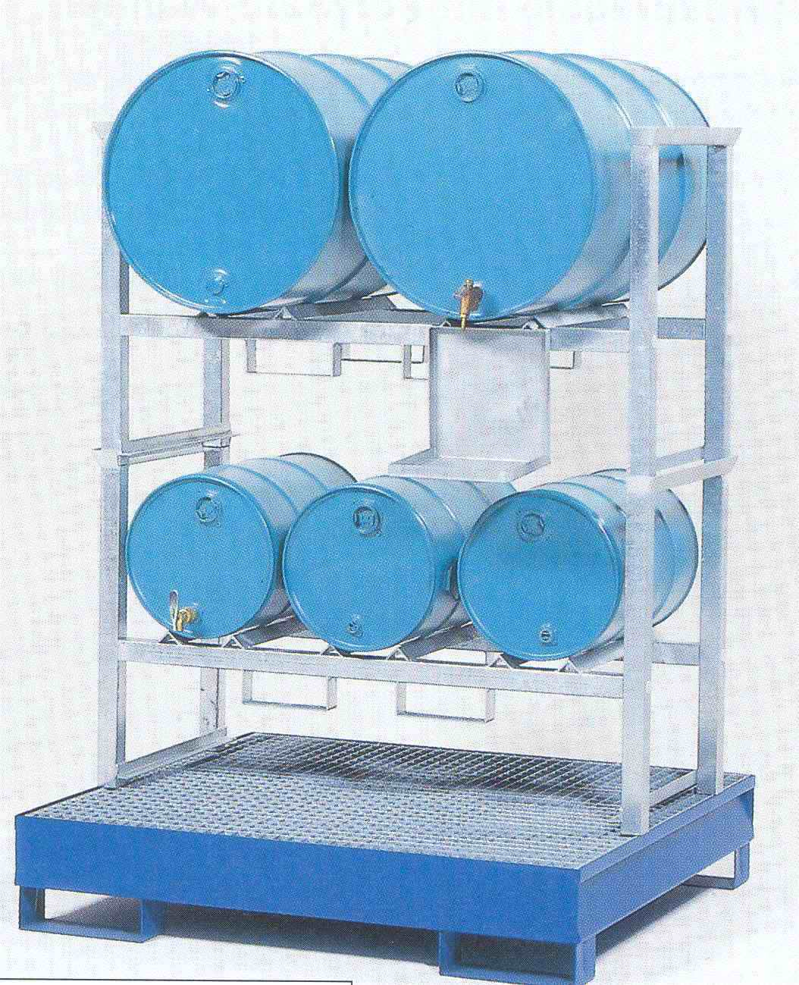
  - Laisser assez d'espace entre les conteneurs pour faciliter l'inspection et la manipulation
  - S’assurer de l’existence, dans les zones de stockage, d’au moins deux sorties clairement indiquées (ex : portes, fenêtres) et qui sont accessibles en tout temps (non bloquées par des matériaux ou fermées à clef)
  - Inspecter régulièrement (au moins chaque semaine) les zones de stockage des MD et des DD
[Source: carbotech AG, Fredy Dinkel ]
  - Indiquer sur le conteneur la date du début de production du DD
  - S’assurer que les substances inflammables ne sont pas exposées aux rayons du soleil pour prévenir tout risque d'auto- inflammation
  - Ne pas placer les déchets spontanément inflammables et réactifs dans des réservoirs à moins que certaines précautions ne soient prises
  - Effectuer des contrôles réguliers et tenir des registres écrits

Un stockage convenable nécessite un système de labellisation. Le label du déchet dangereux doit clairement indiquer les informations suivantes :
- Le contenu du conteneur | 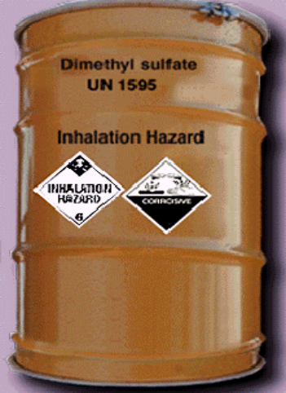  [Source: Hazardous Waste Management Training Kit of UNEP, David Wilson, Fritz Balkau, Maggie Thurgood]
  - Le symbole du danger des contenus
  - La classe du danger des contenus
  - La date du début et de la fin de la collecte
  - Le nom et l'adresse du générateur du déchet

En plus, le label doit afficher la déclaration suivante:
“Le déchet dangereux doit être éliminé selon les conditions autorisées uniquement. Si une personne trouve un DD dans un endroit non-autorisé, elle est priée d’appeler immédiatement la police au 191, la défense civile au 199 ou le Ministère de l'Environnement”

Le schéma suivant présente quelques directives pour la labellisation:
Oui
Y avait-il, dès le premier remplissage, un label de déchet dangereux sur le conteneur?
Les noms des produits chimiques entreposés dans le conteneur; sont-ils cités entièrement sans abréviation ni formules?

Oui
Est-ce que l'état physique et la classe du danger sont cités sur le label?
Oui
Isoler et placer le conteneur de DD dans la zone désignée pour le stockage ou l’enlèvement
Non
Non
Non
Mettre le label correspondant au déchet dangereux du conteneur

Citer les noms de tous les produits chimiques stockés dans le conteneur sans abréviation ni formule
Consulter la FDS de la matière utilisée dans le processus et citer l'état physique et la classe du danger de la matière première
Oui
Oui
Oui

Figure 3: le schéma du processus de la labellisation [adapté de l'institut de technologie de la Californie]
Pour labelliser les conteneurs de DD, vous devez utiliser l’étiquette suivante qui peut être employée uniquement pour les produits chimiques non-mélangés

Déchet dangereux
Contenus :
1.------------------------------------------------------------------------------------------------------------------%----------------------
2.------------------------------------------------------------------------------------------------------------------%----------------------
3.-----------------------------------------------------------------------------------------------------------------%----------------------
4.-----------------------------------------------------------------------------------------------------------------%-----------------------
5.-----------------------------------------------------------------------------------------------------------------%-----------------------
6.-----------------------------------------------------------------------------------------------------------------%-----------------------

Classe du danger(s): Spontanément inflammableRéactive
CorrosifToxique

Date d'accumulation : --------------------/---------------------------/-------------------------
Nom du générateur___________________________
Adresse :----------------------------------------------------------
Tél. :---------------------------------------------------------------

- Ce conteneur doit être éliminé selon les conditions autorisées uniquement.
- Si une personne trouve un DD dans un endroit non-autorisé, elle est priée d’appeler immédiatement le 199 ou le 191 ou encore le ME au 06 5560113

Figure 4: Exemple de la labellisation du déchet dangereux
En se basant sur les INtrants et les EXtrants, les quantités de matières disponibles dans le(s) stock(s) peuvent être estimées grâce au tableau ci-dessous selon une certaine période dans le temps (mensuellement ou trimestriellement). Les types et les conditions de stockage doivent être mentionnés pour évaluer la pertinence et l'adéquation du processus de stockage. Un livre de bord du stockage des matières premières et des déchets dangereux doit être tenu. L’exemple donné ci-dessous concerne le stockage des matières premières. Il est du ressort de l’entreprise d’adapter ce tableau pour y inclure les informations utiles qui concernent et s’accordent avec ses activités. Ce tableau peut également servir d’inventaire des EXtrants et des INrtants de l'entreprise.

Exemple
Tableau 3: Exemple de stockage des Matières Premières dangereuses de la période du 1er janvier au 1er avril 2004
Numéro de la zone de stockage | Nom de la matière et sa concentration | Etat physique¹ | Quantité de l’INtrant² | Quantité de l’EXtrant² | La matière disponible | Pertes durant le stockage | Structure³ de la zone de stockage et surface | Contrôle⁴ de l’evironnement de stockage | Taille et type⁵ du conteneur | Environnement⁶ du stockage | Sûreté du stockage et dispositif de secours
1. | Acide Hydrochlorique (HCI) (95%) | Liquide | 10’000 l | 6’000 l | 3’997 l | 3 l | Salle  6 x 10 x 6 m | Ventilation mécanique  Aucun autre dispositif de contrôle | 12’000 l  Réservoir en acier inoxydable résistant à l’acide | couvert | Trousse de premier secours, extincteurs, douche, collyre, retenue pour contenir les déversements
2. | Poudre d'Hydroxide de sodium (NaOH)  (98 %) | Solide | 24’000 kg | 10’000 kg | 13’960 kg | 40 kg | Salle  12 x 20 x 6 m | Aucun | 200 l  Baril en Polypropylènes | couvert | Trousse de premier secours, extincteurs, douche, collyre, retenue pour contenir les déversements

Légende :
- Etat physique : solide, liquide, gaz, boue
- Quantité : kg, tonne, l
- Structure de stockage : entrepôt, salle, conteneur de transport, meuble en métal
- Contrôle de l’environnement du stockage : ventilation, température
- Type du conteneur: métal ou plastique
- Environnement du stockage : intérieur ou extérieur

Techniques potentielles de traitement en interne
Prévenir le déchet est la meilleure manière de protéger l'environnement. Cependant, les déchets dangereux peuvent encore être générés en dépit de la mise en place d’un système efficace de minimisation et de tri ainsi que d’un programme de gestion. Les déchets générés nécessiteront un traitement sur site, hors site ou une élimination définitive.
Certaines entreprises ont sur leurs sites de petites installations de traitement des déchets dangereux. Dans cette section du guide, l'entreprise décrirait les installations dont elle dispose ainsi que la technologie utilisée. Des indications sur les déchets traités, la capacité du système de traitement, le type d’EXtrants et les pratiques d’élimination finale sont également des données à retracer.
Certaines technologies de traitement sur site sont destinées à faciliter la récupération et le recyclage des DD telles que la distillation et la réutilisation des solvants organiques. D’autres techniques sont utilisées pour garantir la sûreté de l’élimination finale du déchet, notamment la neutralisation et la précipitation des eaux usées chargées en métaux lourds.
Le tableau 4 fournit une vue d'ensemble et une description simple des technologies communes de traitement qui peuvent être utilisées pour des déchets spécifiques. Des informations plus détaillées sur les technologies de traitement sont disponibles dans beaucoup de directives techniques qui illustrent les traitements spécialisés des DD telles que les directives techniques de la Convention de Bâle pour le traitement physico-chimique et traitement biologique des déchets dangereux. A cet effet, veuillez consulter le lien suivant : http://www.basel.int/meetings/sbc/workdoc/techdocs.html
Tableau 4: Résumé des technologies ordinaires du traitement des déchets dangereux (1)
Technologie | Description | Déchet traité | Coût relatif
Traitement Biologique | Ce traitement utilise les micro-organismes pour dégrader les composés organiques dangereux dans une décharge et diminuer leur toxicité. | Produits organiques ou non- métalliques (par exemple les produits inorganiques dégradables qui contiennent du phosphore, de l’azote et du soufre) | Moyen à élevé
Adsorption de carbone | Processus chimique qui fixe les substances dangereuses du déchet du charbon spécialement traité à cet effet. Ce dernier est particulièrement efficace pour retenir les composés organiques des déchets liquides. | Produits inorganique non- métallique, organométallique et/ou organiques (le déchet dangereux est uniquement adsorbé et doit être traité par la suite). | Moyen
Incinération dans un incinérateur de déchets dangereux ou dans un four céramique | Technique qui détruit le déchet ou réduit son danger et sa toxicité par minéralisation réduisant ainsi son volume. Les résidus sont sous forme de matières inorganiques. L'énergie produite lors de l’incinération peut être récupérée et valorisée. | Composés organiques | Élevé pour l'incinérateur de déchets dangereux  Coût réduit pour l'incinération dans un four céramique
Désactivation | Elle neutralise les caractéristiques dangereuses d'un déchet spontanément inflammable et/ou réactif. La désactivation inclut des réactions contrôlées par l'eau pour des produits inorganiques très réactifs / et des produits chimiques organiques. Des mesures de précaution sont prises pour protéger les employés des éventuelles réactions violentes ainsi que des potentielles émanations toxiques sujettes à inflammation spontanée suite aux gaz émis pendant la réaction. | Déchets spontanément inflammable et/ou réactifs | Réduit
Neutralisation | Neutralisation par les réactifs suivants (ou les réactifs usagés) ou les combinaisons de réactifs : acides, bases, eaux (y compris l’eau usée) ayant un pH compris entre 2 et 12.5 comme mesuré dans les résidus aqueux. | Déchet corrosif | Réduit
Technologie | Description | Déchet traité | Coût relatif
Oxydation chimique | L'oxydation chimique ou électrolytique réduit la toxicité du déchet en le combinant avec l'oxygène. Les réactifs utilisés à cet effet sont : l’hypochlorite (ex : eau de javel); le chlore; le dioxyde de chlore; l’ozone ou les rayons ultraviolets combinés à l'ozone; le peroxyde; les persulfates et peroxosulfates; les perchlorates ou les permanganates. | Composés organiques | Réduit à Moyen
Précipitation | Cette technique génère des précipités insolubles comme les oxydes, les hydroxydes, les carbonates, les sulfures, les sulfates, le chlorure, les fluorures ou les phosphates. Les réactifs les plus utilisés, seuls ou en combinaison, sont : la chaux (ex : contenant des oxydes et/ou des hydroxydes de calcium et/ou de magnésium), produit caustique (ex : sodium et/ou hydroxydes de potassium) ; cendre de soude (ex : carbonate de sodium); sulfure de sodium, sulfate ferrique ou chlorure ferrique; l’alun; ou sulfate de sodium. | Métaux et autres substances inorganiques  (cette technique provoque une augmentation de la concentration des métaux) | Réduit
Récupération des métaux | Une ou plusieurs des technologies suivantes peuvent être utilisées : échange ionique; résine ou adsorbant solide (ex : zéolites); osmose inverse; extraction par chélation ou solvant; gel cristallisant; ultrafiltration; et/ ou simple précipitation (ex : cristallisation) | Métaux ou autres composés inorganiques | Moyen
Récupération des substances organiques | La récupération des substances organiques est possible grâce à une ou plusieurs des technologies suivantes : distillation; évaporation en couche mince; extraction à vapeur; adsorption sur carbone ; extraction liquide critique; extraction liquide-liquide; précipitation / cristallisation (incluant le gel cristallisant ou les techniques de séparation de phase des mélanges chimiques (ex : addition d'acides, de bases, de démulsifieurs ou de produits chimiques similaires) | Substances organiques | Moyen à élevé
Réduction | Ce traitement utilise des réactifs réducteurs (réactifs usagés) ou encore une combinaison de ces réactifs, l’anhydride sulfureux; le sodium; le potassium; les sels ou sulfites alcalins; les bisulfites, les métabisulfites et les polyéthylène glycols, les hydrosulfides de sodium ou les sels ferreux. | Couramment utilisée pour la réduction du chrome hexavalent en chrome trivalent | Réduit à moyen
Solidification et Stabilisation | Cette technique consiste en l’extraction de l’eau du déchet ou de sa transformation chimique afin de limiter son entraînement à l’eau. Des réactifs ou combinaison de réactifs (ou réactifs usagés) peuvent être utilisés à cette fin, à titre d’exemple : le ciment portland ou la chaux (ex : cendres et poussière de fours à ciment ). Cela n'exclut pas l’addition de certains réactifs (ex : sels de fer, silicates et argiles) destinés à accroître le temps de prise/séchage et/ou la résistance à la pression ou encore à réduire la fluidité du métal ou de la substance organique | Métaux et autres substances inorganiques | Réduit
Extraction de solvant | Elle permet de séparer les composants dangereux des déchets huileux, des huiles, des boues et des sédiments pour réduire le volume du déchet à éliminer. | Déchets huileux, huiles, boues et sédiments | Moyen à élevé
Technologie | Description | Déchet traité | Coût relatif
Dépouillage à la vapeur | Ceci consiste en l’application directe de la vapeur sur le déchet. Il en résulte un extrait organique concentré qui doit être incinéré, réutilisé comme fuel ou valorisé différemment, ainsi qu’une eau usée nécessitant un traitement adapté. | Substances organiques des eaux usées | Moyen
Traitement thermique | Utilisation de fortes températures afin de changer les caractéristiques chimiques, physiques, ou biologiques du déchet (les exemples incluent l'oxydation à l’air, la pyrolyse au sel en fusion et la calcination) | Matières organiques dangereuses spécifiques | Moyen à élevé
(1): Adapté du Manuel du cours de formation de la Gestion des Déchets Dangereux, Wagening, Pays-Bas, 2003
En utilisant les informations données ci-dessus et en se basant sur les conditions existantes dans l'entreprise, l'équipe de gestion des MD et des DD décrit le traitement des DD présents selon l’exemple donné ci-dessous.
Exemple
Tableau 5: Infrastructures de traitement des déchets dangereux disponibles à l'entreprise de galvanoplastie XYZ
Déchets dangereux | Technologie de Traitement | Capacité | EXtrant | Mode final d'élimination
Métaux lourds contenus dans les eaux usées | Traitement physico- chimique (neutralisation + précipitation) | 1 m³ des eaux usées par jour | eaux usées traitées (absence de métal) | Réutiliser pour l'irrigation après vérification de son entière conformité avec les normes en vigueur
Métaux lourds contenus dans les eaux usées |  | 1 m³ des eaux usées par jour | Boues contenant des hydroxydes de métaux lourds | Rejet en coordination avec le ME

EXIGENCES ET PROCEDURES D'URGENCE

Les exigences d'urgence varieront selon le type et la taille de l'entreprise. Selon la réglementation du Ministère de l'Environnement pour la Gestion et la Manipulation des Déchets Dangereux de l'année 2002, voici des exigences générales à respecter en cas d’urgence :
  - Des kits de secours, notamment une matière adsorbante et matériel de protection personnelle, doivent être disponibles sur le site en cas de fuite et de déversement des DD
  - Désigner un agent de secours qualifié pour être responsable des tâches suivantes :
  - Gérer les situations et procédures d’urgence relatives aux conditions normales de travail ou en cas d’accidents
  - Répondre à n’importe quel cas d'urgence et assumer les tâches suivantes :
  - En cas d'incendie, appeler immédiatement la Protection Civile et éteindre l'incendie par la suite
  - Contenir et nettoyer immédiatement les fuites ou les déversements toxiques
  - Sécuriser l'entrée où a lieu le déversement toxique (ENTREE INTERDITE)
  - Utiliser des dispositifs appropriés pour la protection du personnel et consulter la FDS pour traiter les déversements toxiques
  - Protéger les réseaux d’égouts sanitaires et les eaux de surface des matières déversées
  - Traiter la matière absorbée ou toute matière polluée comme un déchet dangereux
  - En cas d'explosion ou d'autres accidents pouvant mettre en péril la santé publique et l'environnement en dehors du site de l’entreprise ou si le déversement risque d’atteindre les eaux de surface, le producteur doit immédiatement agir de la manière suivante :
- Appeler la Protection Civile, le ME et/ou une autre autorité connexe (voir annexe 2)
- Remplir le rapport type demandé en y indiquant les informations suivantes :
  - Date, heure et type d'accident (incendie, explosion, déversement, etc.)
  - Qualité et type de déchet
  - Ampleur du dommage (le cas échéant)
  - Les quantités estimées de matière récupérée ainsi que la méthode d’élimination adoptée

LE TRANSPORT DES DECHETS DANGEREUX

Le transport sécuritaire des substances dangereuses et déchets dangereux est une nécessité pour la protection de la santé publique, de l’environnement et des biens. En Jordanie, le transport des déchets dangereux est assujetti à la Réglementation de la Gestion et de la Manipulation des déchets dangereux de l’année 2002 qui en arrête les conditions et les instructions. Les procédures exigées avant et pendant le transport des DD sont ainsi précisés.
Les instructions sont comme suit :
  - Le producteur doit conditionner le déchet avec précaution en veillant à la qualité du conteneur et de l’emballage ainsi que leur compatibilité avec la nature du déchet.
  - Le producteur doit dûment remplir le formulaire en annexe 5
  - Le producteur doit labelliser le conteneur du déchet selon la section III du guide
  - Pour le transport des conteneurs labellisées, veuillez tenir compte des aspects suivants :
  - Le DD doit être transporté uniquement par des véhicules autorisés
  - Les véhicules employés pour le transport des DD ne doivent pas circuler dans les zones résidentielles
  - Les conducteurs de ces véhicules doivent être spécialement formés pour gérer les situations d’urgences relatives aux DD
  - Les véhicules doivent avoir les propriétés suivantes :
  - Etre en bon état de marche et munis de tous les équipements de sécurité nécessaires
  - Avoir la capacité requise pour le transport du chargement en question
  - Porter des signes clairs indiquant le danger de leurs chargements ainsi qu’une notice d'urgence
Les conditions ci-dessus régissent le transport des déchets dangereux en Jordanie. Il est de la responsabilité des transporteurs accrédités de se conformer à ces conditions. Veuillez à cet effet consulter le Ministère de l'environnement pour les autorisations requis et les moyens adéquats de transport.
Les mouvements transfrontaliers des déchets dangereux au niveau international sont contrôlés par la Convention de Bâle qui est également appliquée par les autorités jordaniennes. A ce propos, veuillez contacter le ministère de l'environnement pour de plus amples informations.

EVALUATION ET AMELIORATION DE LA GESTION DES MATIERES ET DES DECHETS DANGEREUX
Un bon système de gestion des MD et des DD doit se baser sur les priorités suivantes : une production plus propre, la réutilisation ainsi que le recyclage, le traitement écologique et l’élimination finale sans danger. L'entreprise doit prendre en considération ces actions en vue de minimiser ses déchets, d’anticiper et d’éviter les problèmes d’élimination et par la même occasion d’économiser des coûts. De plus, d'autres bénéfices peuvent être atteints :
  - Accroissement de la productivité par l’utilisation plus efficiente des matières premières et l’amélioration des processus
  - Baisse des coûts d’élimination des DD suite à la réduction des quantités et des types de DD
  - Réduction de l’étendue et du coût des actions menées pour se conformer à la réglementation en vigueur
  - Gestion efficace des DD à l’interne, impliquant un meilleur environnement de travail
  - Amélioration de la sécurité et de la santé des employés et réduction des coûts qui y sont associés en limitant l’exposition aux DD

La Production propre :
Pour réduire ou éliminer les DD, il faut en premier lieu éviter leur production. Plusieurs termes sont utilisés pour décrire cette approche préventive. En effet, les Nations Unies utilisent dans leur terminologie la production propre, les USA utilise la prévention de la pollution, les japonais ont créé la productivité verte et les européens quant à eux ont commencé par la minimisation des déchets. Pourtant, tous ces termes renvoient à une idée commune : réduire les DD peut aider l'entreprise à limiter ses coûts de gestion des déchets et leur impact sur l'environnement.
La production propre est une approche environnementale de gestion. Elle encourage l'identification et la mise en oeuvre des opportunités pour augmenter l'efficacité de l’entreprise et simultanément réduire ou éliminer l'utilisation des matières dangereuses et la création de déchets dangereux. Ce concept intervient afin de réduire le déchet à la source et tout au long de la chaîne de production. Ces actions se manifestent également lors de la fabriquant et le conditionnement du produit. Ceci représente un changement fondamental chez l’industriel dans la conception et la fabrication de ses produits ainsi que la planification de ses processus. La production propre peut contribuer à remplir un de vos objectifs lors du développement de votre programme de gestion des DD.
La séparation à la source et le tri des déchets dangereux peuvent être accomplis de différentes manières : les pratiques d’amélioration de la bonne gestion, la substitution par des matières premières moins toxiques, la maintenance, le contrôle des inventaires, la labellisation des matières stockées, la modification des processus ou des procédures, la formulation ou la nouvelle conception des produits, la modification des équipements et des technologies ainsi que la formation.
À travers la production propre, les industriels peuvent réduire les rejets des déchets dangereux dans l'environnement et limiter le recours à un traitement traditionnel en fin de production.
La réduction des déchets dangereux à la source (production propre) est l'étape la plus importante, car elle permet d’éviter la création des déchets à la source.
L'application du concept de la production propre aura pour résultat de :
  - Réduire ou éliminer la création des déchets dangereux
  - Prévenir les déversements et les fuites accidentels des déchets dangereux
  - Réduire l'exposition et l’impact des déchets dangereux sur les employés, le public et la santé
  - Augmenter l'efficacité des produits et en prévenir les pertes
  - Réduire les coûts d’achat des matières dangereuses, de la gestion et de l’élimination des déchets dangereux
  - Economiser les matières premières et l'énergie
  - Réduire la quantité et la toxicité des émissions et des déchets du processus de production
  - Limiter les effets sur l’environnement du produit tout au long de son cycle de vie, de l'extraction des matières premières à son élimination finale
  - Intégrer les aspects environnementaux dans la conception et la production de services
Voici quelques actions simples à adopter pour la mise en œuvre de la production propre des DD :
  - Inspecter les conteneurs livrés et renvoyer ceux qui fuient ou qui sont endommagés
  - Eviter les pertes des MD pendant l’entreposage en assurant des méthodes et des conditions de stockage appropriées
  - Utiliser efficacement les MD et les labelliser pour prévenir la création de déchets de nature inconnue
  - Trier les DD à la source et éviter de les mélanger avec les autres déchets de l'entreprise
  - Séparer les DD des autres déchets, de manière à éviter des contaminations et une augmentation inutile du tonnage des déchets dangereux
  - Fournir des conteneurs appropriés, en nombres et tailles suffisants, pour la collecte des DD
  - Eviter les stockages superflus de grandes quantités de matières dangereuses et adopter le principe de la première matière reçue, première utilisée "first-in, first-out"
  - Régénérer, dans la mesure du possible, les solvants utilisés dans le processus de production (de manière sûre) afin d’en récupérer la matière utile
  - Réparer les fuites d’huile des machines pour réduire le nettoyage et l’élimination des déchets huileux
  - Sélectionner et optimiser les processus de fabrication pour empêcher les chutes ou les déchets de produits
  - Entretenir et réparer les équipements avant de les remplacer
  - Prenez en considération la quantité et la nature du déchet qui sera généré dans le choix des nouveaux équipements
  - Identifier et utiliser des matières moins dangereuses ou non-dangereuses qui sont autant efficaces dans vos processus que vos produits habituels
  - Reconsidérer l'utilisation des matières hautement toxiques, réactives, carcinogènes ou mutagènes, si d’autres alternatives moins dangereuses peuvent être utilisées
  - Substituer les dissolvants pour le nettoyage par des détergents biodégradables non-toxiques
  - Passer en revue, au moins annuellement, vos procédures pour étudier la possibilité de réduire l’utilisation des MD et/ou la création des DD
  - Informer vos employés de la nécessité de prévenir les déversements et les pertes
  - Contrôler régulièrement si la séparation des déchets est respectée et si les pratiques de bonne gestion sont maintenues
  - Contrôler l'accès aux lieux de stockage et faire des inspections de routine des conteneurs
  - Etre prêt à réagir rapidement en cas de déversement
  - Recycler les DD autant que possible
  - Former régulièrement vos employés à la gestion des MD et des DD

La réutilisation et le Recyclage :
La réutilisation et le recyclage, effectués dans le respect de l’environnement, peuvent réduire les besoins en traitement ou en élimination et préserver l’énergie et les ressources. Les déchets industriels dangereux peuvent trouver une réutilisation bénéfique en tant que produits efficaces de remplacement des matières premières ou comme substituts des produits chimiques commerciaux.
A titre d’exemple, un fabriquant qui génère lors de son processus de fabrication de l’acide comme sous-produit peut le recycler en l'utilisant comme matière première pour les peintures et les solvants ou pour le nettoyage des groupes électrogènes. Ainsi, cette opération permet de réduire les émissions du dioxyde de soufre.
Plusieurs entreprises ont installé rentablement des alambics de distillation pour récupérer les solvants instables et les réutiliser de nouveau. D'autres entreprises disposent, par exemple, d'équipements adaptés pour la récupération de l'argent des déchets photographiques pour la revente et la réutilisation.
Pourtant, il est nécessaire de s'assurer que la réutilisation / le recyclage s’opère selon des pratiques environnementales sans risque. Il est également important de vérifier que les émissions environnementales ne sont pas plus importantes en comparaison avec l'utilisation de matières neuves.
La condition préalable à toute action de réutilisation et de recyclage est le tri sélectif de tous les déchets produits par l'entreprise. Sans cette mesure, les déchets dangereux seront mélangés et ne pourront pas être valorisés.

Exemples d’actions à considérer pour le recyclage ou la réutilisation des DD :
  - Etudier la possibilité de réutilisation et de recyclage des DD
  - Régénérer les solvants utilisés dans le processus de production afin d’en récupérer une partie
  - Acheter des cylindres à gaz compressés chez des fabricants qui acceptent de rependre les bonbonnes partiellement ou entièrement vides
  - Ne pas contaminer l'huile par des solvants ou des métaux lourds

Traitement écologiquement rationnelle et élimination finale

Pour réduire le volume des déchets dangereux ou leurs impacts potentiellement nuisibles sur l’environnement; le traitement écologiquement rationnel vient en dernière position de la gestion des DD. Les déchets qui ne peuvent être réduits à la source ou recyclés; doivent être traités pour en diminuer le caractère dangereux et le volume. Le traitement doit être effectué selon la réglementation environnementale nationale ou internationale. Il est a noté que le traitement précédant l’élimination est l'option la moins priviligiée.
Pour le traitement écologiquement rationnel et l’élimination finale des déchets dangereux, les principes techniques suivants devraient être suivis :
  - Les systèmes de traitement gérèrent uniquement deux types de produits : une matière réutilisable ou recyclage et une matière à éliminer
  - Les matières dangereuses ne doivent jamais être diluées; les installations de traitement doivent s'assurer que celles-ci sont hautement concentrées
  - En général, un déchet dangereux organique sous forme liquide (contient plus de 51% de carbone) ne doit jamais être mis en décharge. Ce type de matière peut être éliminé par incinération. Cette méthode est d’autant plus favorisée qu’elle assure l’entière élimination de la matière si elle est proprement réalisée tout en étant une source d’énergie.
Un comité de gestion des déchets dangereux composé de représentants des ministères compétents ainsi que d’autres organisations est établi au Ministère de l’Environnement. Le comité contrôle des problèmes émanant des PME et d'autres secteurs économiques en Jordanie. Ainsi, les PME peuvent consulter le Ministère pour des questions administratifs et techniques. En plus, d'autres établissements peuvent être également sollicités selon le sujet en question. A ce propos, veuillez vous reporter à l'annexe 2.
En ce qui concerne le traitement et l’élimination finale des DD, la Jordanie est en train de mettre en place un service centralisé à cet effet pour tous les types de déchets dangereux produits dans le pays. Néanmoins, actuellement, le Ministère de l’Environnement dans certaines conditions d'urgence accepterait de prendre en charge une certaine quantité de DD au sein de cette structure pour un stockage temporaire ou une élimination intermédiaire.
Le schéma suivant illustre les procédures à suivre par les producteurs de déchets dangereux pour le traitement et l’élimination finale de leurs déchets :
Est-ce que le déchet dangereux utilisé est une huile usagée?
Non
Est-ce que le déchet dangereux est traité sur site pour être réutilisé?
Continuez à l’utiliser
Ramener ce déchet à l’entreprise Jordan Petroleum Refinery (JFR) (tel. : 06-465 7939) ou à d'autres centres de collecte accrédités par le biais transporteurs autorisés et en concordance avec la Réglementation de la Gestion et de la Manipulation des Huiles usagées pour l’année 2002
Est-ce que l’utilisation de la matière recyclée est sans risque?
Oui
Oui
Non
Pas sûr
Se Référer à la Réglementation de la Gestion et de la Manipulation des Déchet Dangereux pour l’année 2002
Contactez le Ministère de l’Environnement
Tel.: 06-556 0113
Fax : 06-556 0288
Oui

Figure 5: Procédure à suivre pour l'entreposage

PLAN D'ACTION POUR LA MISE EN OEUVRE DES NOUVELLES MESURES correctives d’amélioration
Basée sur les informations établies dans la section précédente, l'entreprise doit être capable d'identifier les priorités nécessitant la mise en place de mesures correctives d'amélioration. Ceci sera réalisé en prenant en compte la stratégie de la production propre mentionnée préalablement. Pour cette raison, les mesures correctives choisies doivent être formellement indiquées dans un plan d'action. Ce dernier aidera l'entreprise à les mettre en oeuvre et à concrétiser ses objectifs environnementaux.
Les mesures peuvent concerner les aspects suivants :
  - La production propre
  - Le tri sélectif
  - Le stockage
  - La réutilisation des matières et le recyclage
  - Le traitement
  - L'élimination finale
L'entreprise doit développer un plan d'action afin de s'assurer que les nouvelles mesures sont correctement appliquées. Le plan d’action doit comporter les informations ci-dessous :
  - Les mesures ciblées pour améliorer une situation dans l'entreprise
  - Le(s) responsable(s)
  - L’échéancier de mise en place
  - L’investissement (capital) et le coût d’exploitation
  - Les bénéfices environnementaux attendus

Exemple

Tableau 6: Plan d'action pour l'entreprise d'industrie de galvanoplastie de XYZ
Situation / Problème | Mesure | responsable(s) | Echéance | Investissement et coût d’exploitation | Les bénéfices environnementaux attendus
Déversement liquide de produit chimique sur le sol | - Communication et affichage d’instructions claires pour prévenir ce type d’accident  - Zone de rétention pour le rinçage et les bains de galvanisation | Eng. M. M XYZ (Directeur de production) | 1.5 mois | 300 JD (Uniquement le coût d'investis-sement) | - Protéger la santé des employés  - Protéger le sol et le eaux de surface de la pollution  - Améliorer les conditions de sécurité au travail

Maintien des MESURES de GESTION des DECHETS DANGEREUX

1. Surveillance continue :
La surveillance et le suivi des mesures correctives sélectionnées par l’entreprise doivent être planifiés. Le but est de déterminer l’efficacité de ces mesures et l’état du système de gestion des DD et des MD dans l'entreprise.
Le plan de surveillance ne doit pas être réalisé uniquement pour les actions correctives sélectionnées par l'entreprise. Il devrait aussi inclure tous les aspects des opérations relatives aux MD et DD au sein de l'entreprise.
La seule manière de continuer à améliorer la gestion des MD et des DD est de contrôler la consommation des ressources ainsi que les flux de déchets, et d’en présenter les résultats aux dirigeants et aux employés. La Direction doit approuver le plan de surveillance en cours et par conséquent donner des instructions pour une meilleure exécution.
Exemple

Tableau 7: Surveillance des actions mises en œuvre à l'entreprise d'Industrie de galvanoplastie XYZ
Mesures mises en oeuvre | Plan de surveillance en cours
Zone de retenue pour le rinçage et les bains de galvanoplastie | - Inspections régulières de la zone de retenue pour détecter les fissures  - Quantités de produits chimiques consommées ou utilisées dans le processus  - Rapport de déversement /accidents (quantité de pertes de produits chimiques)

Exemple

Tableau 8: Surveillance d'autres aspects de la gestion des MD et des DD de l'entreprise d'Industrie de galvanoplastie XYZ
Mesures existantes | Plan de surveillance en cours
Unité de traitement | Analyser le taux de métaux lourds (Ni, Cr, Cu, etc....) présents dans les eaux usées traitées afin se conformer aux normes jordaniennes requises pour l'eau d’irrigation (JS: 202 / 1990)

2. Suivi :
Pour l’amélioration continue et la durabilité du système, l'entreprise doit toujours faire le suivi des actions mises en place. Cette démarche peut inclure une vérification périodique des MD et des DD, l’implantation d’unités de gestion des MD et des DD, la formation et l’accroissement de la sensibilisation du personnel concerné.
Dans le formulaire ci-dessous l'entreprise doit décrire les actions de suivi envisagées. Il est à noter que ces mesures doivent périodiquement être révisées et mises à jour, et approuvées par la Direction.

Exemple

Tableau9: Les actions du suivi envisagées par l'entreprise de galvanoplastie de XYZ
les actions du suivi envisagées
- Durant la première mise en oeuvre, réaliser au moins 3 audits pour vérifier l’adaptation et la mise en œuvre appropriée du système.
- Sur une base annuelle, réviser le plan d'action et y ajouter les modifications (améliorations) nécessaires
- Chercher continuellement des opportunités potentielles d'une production plus propre
- Tenir à jour les connaissances des employés au sujet des nouvelles informations et ressources de gestion des MD et des DD par l’accès à des sites Internet spécialisés ou à travers une formation adéquate

Si vous avez encore des questions ouvertes ou des problèmes avec la gestion de vos matières dangereuses ou déchets dangereux, n'hésitez pas à contacter le Ministère de l'Environnement ou toute autre organisation comme indiqué dans l'annexe 2.

Liste des annexes

Annexe 1: Catégories de déchets nocifs et dangereux nécessitant un contrôle en Jordanie
Annexe 2: Liste des Institutions Techniques Ressources en Jordanie
Annexe 3: Tableaux et formulaires vides à utiliser et à adopter par l'entreprise
- Profil de l'entreprise
- L'équipe de gestion des matières dangereuses et des déchets dangereux
- Description générale du processus de production
- Diagramme des flux de Matières
- Stockage des matières premières dangereuses
- Stockage du déchet dangereux
- Installations disponibles de traitement du déchet dangereux
- Plan d'action
- Liste de surveillance
- Suivi
Annexe 4: Fiche de données de Sécurité
Annexe 5: Manifeste pour le transport et l’élimination du déchet dangereux
Annexe 6: Référence pour la production propre
Annexe 7: Bibliographie

Annexe 1
Les catégories de déchets nocifs et dangereux nécessitant un contrôle en Jordanie

Code | Catégories de déchets dangereux à contrôler
Y1 | Déchets infectieux des hôpitaux, des centres médicaux et des cliniques
Y2 | Déchets de la production et de la préparation des produits pharmaceutiques
Y3 | Déchets pharmaceutiques, drogues et médicaments
Y4 | Déchets de la production, élaboration et utilisation des biocides et des produits phytopharmaceutiques
Y5 | Déchets de fabrication, élaboration et utilisation du bois préservant les produits chimiques
Y6 | Déchets provenant de production, d’élaboration et d’utilisation des solvants organiques
Y7 | Déchets du traitement thermique et des opérations tempérées contenant des cyanures
Y8 | Déchets des huiles minérales inaptes à leur utilisation initialement attendue
Y9 | Déchet des huiles/eaux, mixtures d’hydrocarbures/eau, émulsions
Y10 | Déchets de substances et d'articles contenant ou contaminés par des polychlorobiphényls (PCB) et/ou terphényles polychlorés (PCT) et/ou les diphényles polybromés (PBB)
Y11 | Déchet goudronneux de résidus du raffinage, de la distillation et de tout traitement pyrolytique
Y12 | Déchets provenant de la production, l’élaboration et l'utilisation d’encres, de teintures, de pigments, de peintures, de laques et de vernis
Y13 | Déchets provenant de la production, l’élaboration et l'utilisation des résines, de latex, des plastifiants, des colles et adhésifs.
Y14 | Déchet de substances chimiques résultant de la recherche et du développement ou des activités d'enseignement qui ne sont pas identifiées et/ou qui sont nouvelles et dont l’effets sur l'homme et/ou sur l'environnement ne sont pas encore connus
Y15 | Déchets de nature explosive qui ne sont pas sujet à une autre législation
Y16 | Déchets provenant de la production, de l’élaboration et de l'utilisation des produits chimiques photographiques et des substances de traitement
Y17 | Déchets résultant des traitements de surface des métaux et des plastiques
Y18 | Résidus des déchets industriels et des opérations d'entreposage ayant comme constituants:
Y19 | - Métal-carbonyles
Y20 | - Béryllium; composés de béryllium
Y21 | - Composés de chrome hexavalent
Y22 | - Composés de cuivre
Y23 | - Composés de zinc
Y24 | - Arsenic; composés d'arsenic
Y25 | - Sélénium; composés de sélénium;
Y26 | - Cadmium; composés de cadmium
Code | Catégories de déchets dangereux à contrôler
Y27 | - Antimoines; composés d'antimoine
Y28 | - Tellurium; composés de tellurium
Y29 | - Mercure; composés de mercure
Y30 | - Thallium; composés de thallium
Y31 | - Plomb; composés de plomb
Y32 | - Composés de fluorine inorganique exceptés les composés du fluorite de calcium
Y33 | - Cyanures inorganiques
Y34 | - Solutions d'acide ou acides en forme solide
Y35 | - Solutions de bases ou bases en forme solide
Y36 | - Amiante (poussière et fibres)
Y37 | - Composés de phosphore organique
Y38 | - Cyanures organiques
Y39 | - Phénols; composés de phénol incluant chlorophénol
Y40 | - Ethers
Y41 | - Solvants organiques halogénés
Y42 | - Solvants organiques exceptés les solvants halogénés
Y43 | - Tout produit de la famille des dibenzofuranne polychlorés
Y44 | - Tout produit de la famille des dibenzo-P-dioxine polychlorés
Y45 | - Composés organohalogènes autre que les substances mentionnées dans l'annexe (ex : Y39, Y41, Y42, Y43, Y44)

Pour plus de détails des sous- catégories des déchets ci-dessus, veuillez consulter le document de classification de la convention de Bâle.

Annexe 2
Liste des institutions de Ressource technique en Jordanie

Nom | Téléphone | Fax | Site Web
Ministère de l'Environnement | 06 556 0113 | 06 556 0288 | http://www.moenv.gov.jo
Ministère de la Santé | 06 5685397 | 06 5666147 | http://www.moh.gov.jo
Ministère de l'Agriculture | 06 5686151 | 06 5686310 | http://www.moa.gov.jo
Ministère du Travail | 06 5629130 | 06 5685055 | http://www.mol.gov.jo
Protection civile | 199 ou  06 5661111 | 06 5667717 | http://www.cdd.gov.jo
Royal Scientific Society / Environmental Research Center | 06 5344701  ext. 475 | 06 5340373 | http://www.rss.gov.jo
En plus d'un certain nombre d'universités jordaniennes

Annexe 3
Tableaux et formulaires vides à utiliser et à adopter par l'entreprise
Profil de l'entreprise:
Veuillez compléter le tableau en décrivant le profil de votre entreprise

Nom de l'entreprise
Adresse
Numéro de téléphone
Numéro de fax
E-mail
Personne de contact
Nombre d’employés et horaires de travail
Les principales matières premières

Les principaux produits

Départements
Dispositifs et équipements environnementaux disponibles
Autres informations importantes
Date
Equipe de gestion des matières dangereuses et des déchets dangereux

Veuillez indiquer les personnes en charge de la manipulation et de la gestion des MD et des DD dans votre entreprise, leurs fonctions, leurs responsabilités et leurs qualifications.

Nom et fonction | Responsabilités | Qualifications
Nom:  Position: | 1.  2.  3.
Nom:  Position: | 1.  2.  3.
Nom:  Position: | 1.  2.  3.

Description générale du processus de production

Veuillez décrire ci-dessous le processus de production de votre entreprise

Description générale du processus de production

Le diagramme des flux
Veuillez représenter le diagramme des flux de matières pour le processus que vous avez décrit

Stockage des matières premières dangereuses pour la période de--------------------------------------------------------------------------------------------------
Veuillez compléter le tableau. Vous pouvez utiliser ce tableau autant de fois que nécessaire.
Numéro de la zone de stockage | Nom de la matière et sa concentration | Etat physique | Quantité de l’INtrant | Quantité de l’EXtrant | La matière disponible | Pertes durant le stockage | Structure de la zone de stockage et surface | Contrôle de l’evironnement de stockage | Taille et type du conteneur | Environnement du stockage | Sûreté du stockage et dispositif de secours

Stockage des déchets dangereux pour la période----------------------------------------------------------------------------------------------------------------

Veuillez compléter le tableau. Vous pouvez utiliser ce tableau autant de fois que nécessaire.

Numéro de la zone de stockage | Nom de la matière et sa concentration | Etat physique | Quantité de l’INtrant | Quantité de l’EXtrant | La matière disponible | Pertes durant le stockage | Structure de la zone de stockage et surface | Contrôle de l’evironnement de stockage | Taille et type du conteneur | Environnement du stockage | Sûreté du stockage et dispositif de secours

Les installations disponibles pour le traitement des déchets dangereux
Veuillez compléter le tableau selon les flux de déchets générés dans votre entreprise, la technologie du traitement appliquée et l’élimination finale pour chaque flux de déchet dangereux.

Déchet dangereux | Technologie du traitement | Capacité | Sortant | Type d’élimination finale

Plan d'action

Veuillez remplir le tableau ci-dessous afin d'établir une esquisse du plan d'action des MD et des DD de votre entreprise.

Situation / Problème | Mesures | responsable(s) | Echéance | Investissement et coût d’exploitation | Bénéfices environnementaux attendus

Surveillance en cours

Veuillez remplir le tableau suivant en y indiquant les actions mises en œuvre au sein de votre entreprise

Mesures mises en oeuvre | Plan de surveillance en cours

Veuillez remplir le tableau suivant selon les autres aspects de gestion des MD et des DD au sein de votre entreprise

Mesures existantes | Plan de surveillance en cours
Suivi

Veuillez remplir le tableau suivant. Vous pouvez simplifier le texte sous forme de points les plus importants.

Les actions de suivi envisagées par l'entreprise

Annex 4
Fiche de Données de Sécurité
La Fiche de Données de Sécurité (FDS) est exigée par la norme de communication des dangers de l'OSHA (OSHA Hazard Communication Standard). La FDS est un document informatif détaillé préparé par le fabricant ou l'importateur d'un produit chimique dangereux. Elle décrit les propriétés physiques et chimiques du produit en question.
La FDS contient des informations utiles comme le point éclair, la toxicité, les procédures à entreprendre en cas de déversements ou de fuites et les directives pour le stockage. Les informations contenues dans une Fiche de Données de Sécurité aident à sélectionner les produits les plus sûrs. Elles vous aident également à comprendre les risques potentiels sur la santé et le danger physique d'un produit chimique. Elles décrivent également la manière de réagir efficacement en cas d’exposition à un produit dangereux spécifique.
La qualité de la FDS peut varier d’un fournisseur à l’autre. Il reste donc un effort de standardisation à faire. La FDS est certes utile, néanmoins elle ne peut pas remplacer les précautions d’emploi et la gestion complète du risque [Source: Picosearch LLc, USA].

Annexe 5
Manifeste pour le transport et l'élimination du déchet dangereux

Manifeste pour la transport et l'élimination du déchet dangereux

Copie au | Ministère de l'Environnement |  | Ministère de l'Environnement
Copie au | Générateur du déchet |  | Tuba TSDF
Copie à | Les structures de traitement, de stockage et d'élimination |  | Tel.: 5350149
Copie au | Transporteur |  | Fax: 5350084  Boîte postale: 1408  Code posatal: 11941  Amman – Jordanie

- Informations sur le générateur/producteur:
La matière citée dans le paragraphe 2 a été colletée de (le Nom de la structure productrice du déchet dangereux)……………………………..………………………………………………………………………..
et transportée au ……………………………………………………………………………………………….
Basée sur la recommandation du Ministère de l'Environnement

Nom du générateur/ producteur…………………. Titre …………. Signature ……………

Temps (Heures: Min.) …………………. Date / /

Adresse ………………………. Tel. No. …….………. Fax ………………….

Nom de l'entreprise de transport ……………………….. Tel. No. ……………

Adresse :………………………..……..……………….. Fax No. ……………

- Description du déchet dangereux

  - Description générale du déchet ………………………………………………

  - Etat physique du déchet

Solide Semi Solide Boue Liquide

Autre (veuillez le décrire) ……………………………………………………

  - Classe du danger:
Toxique Inflammable Corrosif Explosif

Autre (veuillez le décrire) ……………………………………………………

Classe du déchet

Huile usagées Matières chimiques Inorganiques

Halogènes Solvants Pesticides

  - Informations sur le déchet
Poids du déchet/ Volume …………… Numéros. des Véhicules de Transport………….

Capacité du Véhicule ……………………………….

  - Spécifiez les activités qui ont généré le Déchet

- Transporteur
  - Je certifie avoir collecté les déchets cités précédent dans le paragraphe 2 et que les matières déclarées sont exactes.
  - Les déchets précédemment mentionnés sont transportés de ………………………..

Temps (Heures : Min.) ………:…………. Date …………………………….

Nom: ……..………….Signature: ………………...No d'immatriculation du véhicule…….……….

- Le Traitement du Stockage et structure d’élimination
  - Le déchet cité au paragraphe 2 précédant été traité/éliminé à la décharge ………………………………………………………………………………………………….
  - Méthode de traitement /élimination…………………………………………….…………...

Décharge Incinération Traitement chimique

Détonation Autre (veuillez préciser) ………………………….………

- Ministère de l'Environnement:
  - Le Ministère de l'Environnement certifie que le déchet cité au paragraphe 2 a été reçu/traité/ éliminé à la date ……………..
Le déchet appartient au: Nom du générateur/ producteur………………………………….

  - Représentant du Ministère de l'Environnement ………………………………..

  - Titre ……………………………………………….

  - Signature ………………………………………………..

Annexe 6
Référence pour la prévention de la pollution

- La Banque Mondiale, Manuel de Prévention et de réduction de la Pollution pour des Industries spécifiques, sur le site Internet http://wbln0018.worldbank.org/essd/essd.nsf/Docs/TOC
- Agence des Etats Unies pour le Développement International, Projet Environnemental de Prévention de la Pollution, sur le site Internet http://es.epa.gov/ep3/ep3.html
- USEPA Pollution Prevention, sur le site Internet http://www.epa.gov/opptintr/p2home
- Pollution Prevention Information Clearinghouse (PPIC), un service de USEPA destiné à réduire ou éliminer les polluants industriels à travers le transfert des technologies, l'éducation et la conscience publique, sur le site Internet: http://www.epa.gov/opptintr/library/ppicindex.htm
- Liens aux ressources de la prévention de la pollution: www.cleanerproduction.com
- Liens aux ressources CP: www.cleanerproduction.ch
- Liens supplémentaires examinant des secteurs d'industrie particuliers : www.cleanerproduction.com/industries/industries.htm
Annexe 7
Bibliographie

- “A contractor’s Waste Management Guide”, O’Brien & Company, Etat de Hawaï, 2000
- Good Housekeeping Guide, Sustainable Business Associates, Suisse, 2004
- ″Hazardous Waste Management Manual of Lebanon″, Ministère de l'Environnement
- ″Hazardous Waste Management Training Course″, USEPA Bureau des Activités Internationales, Wagening, Pays-Bas, 2003.
- ″Regulation No. (43) For the Year 1999: Management and Circulation of the Harmful and Hazardous Materials″, Ministère de l'Environnement, Jordanie.
- ″Hazardous Waste Management and Manipulation of the Year 2002″, Ministère de l'Environnement, Jordanie.
- ″Mineral Waste Oil Regulation for the Year 2002″, Ministère de l'Environnement, Jordanie
- ″Hazardous Waste Management; Advanced International Training Program″, Suède, 1998.
- “Hazardous waste Management Reference Guide”, Institut de Technologie de Californie, USA
- Agence des Etats Unies pour la protection de l'Environnement
- “Resourceful Waste Management Guide”, Conseil de Coordination de la Gestion du déchet solide, USA
- “Hazardous Waste Management”, Université de Boston, USA
- Les déchets dangereux : Politiques et stratégies, Centre Industriel et d'Environnement de Programme d'Activité (France), Education Environnemental et unité de Formation (Kenya), Association International de Déchet Dangereux et de Nettoyage public (Danemark), PNUE, 1991
Impressum

Edition
Mars 2005
© RSS, SBA, MPCI, ME

Editeur
Ce guide a été préparé dans le cadre d’un accord entre le Ministère de la Planification et de la Coopération Internationale (MPCI) jordanien, la Royal Scientific Society (RSS, Jordanie), et Sustainable Business Associates (SBA, Suisse).
RSS - ERC
P.O. Box 1438, Al Jubeiha 11941
Jordanie.
Tel.: +962-6-534 4701
Fax: +962-6-534 0373
Contactes: b.hayek@rss.gov.jo, rssinfo@rss.gov.jo
Site Web: www.rss.gov.jo
SBA
Sustainable Business Associates
60, Ch. du Petit-Flon
CH-1018 Lausanne, Switzerland
Tel.: +41-21-648 4884
Fax: +41-21-648 4885
Email: sba@planet.ch
site Web: http://www.sba-int.ch

Soutenu et financé par
La réalisation de ce guide a été soutenue par le Ministère de la Planification et de la Coopération Internationale (MPCI) jordanien. Elle a été financée par le Programme de Nations Unies pour l'environnement - Secrétariat de la Convention de Bâle (PNUE/SCB) et par la Direction du Développement et de la Coopération suisse (DDC)
Numéro du projet : BC/BD/6010-03-03
Auteurs
Ali Y. Ali (RSS),
Mohammad Mosa (RSS),
Bassam Hayek (RSS),
Karim Zein (SBA),
Heinz Leuenberger (FHBB/SBA),
et Majdoulaine Semlali (SBA).

